第九章 压强和浮力（易错60题41大考点）
训练范围：苏科版（2024）八年级下册第9章。
一．压力与重力的区别（共1小题）
1．举重是我国的优势体育项目，运动员需将杠铃举过头顶，等到裁判判定站稳之后才算成绩有效。中国选手邓薇体重64公斤，在世锦赛挺举比赛中成功举起142kg的杠铃，获得女子举重冠军，她打破三项世界纪录，下列说法正确的是（ ）
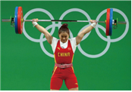
A．挺举过程中某段时间，运动员对杠铃支持力小于杠铃的重力
B．杠铃对运动员的压力就是杠铃的重力
C．挺举时运动员对杠铃的支持力大于杠铃对运动员的压力
D．运动员受的重力和地面对运动员的支持力是一对平衡力
二．根据重力公式计算压力大小（共1小题）
2．拔河可以促进身体健康，有助于培养人的意志品质。如图所示，是甲、乙两组拔河比赛的场景，不计绳重，下列说法错误的是（ ）
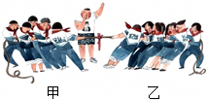
A．比赛时，选体重大的运动员，能增大对地面的压力
B．比赛时，运动员身体后倾、两腿弯曲，可以降低重心
C．比赛时若甲队获胜，甲队对乙队的拉力大于乙队对甲队的拉力
D．比赛时若甲队获胜，甲队对乙队的拉力等于乙队对甲队的拉力
三．根据F＝ps求压力大小（共1小题）
3．“木桶理论”告诉我们“短板决定高度”：一只木桶能装多少水，是取决于桶壁上最短的那块木板。如图所示，已知桶壁上最长的木板长0.5m，最短的木板长0.2m，桶底内部底面积500cm²，装满水时水的质量是12kg，空桶的质量4kg （忽略圆桶外壁的厚度）。当装满水时，求：
（1）桶和水的总重力；
（2）桶底受到水的压力；
（3）桶对地面的压强。
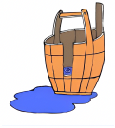

四．探究影响压力作用效果的因素（共1小题）
4．小平用一个长方体木块、弹簧测力计、三个相同的砝码和海绵等探究压力作用效果与什么因素有关：
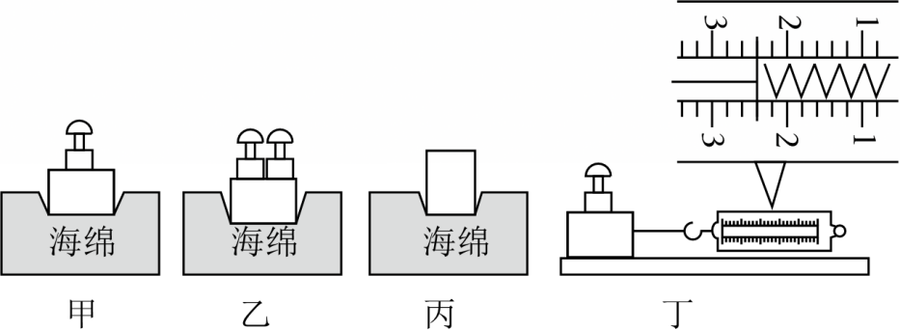
（1）根据甲、乙两图可知，压力的作用效果与 有关；
（2）用甲、丙两图探究压力作用效果与受力面积的关系，应在丙图木块上放 个砝码。由此得出结论： 一定，受力面积越小，压力的作用效果越明显；
（3）小平利用上述器材继续探究滑动摩擦力大小与哪些因素有关：
①用弹簧测力计水平拉动木块，使它沿水平桌面做匀速直线运动，弹簧测力计的示数如图丁所示为 N；
②取下木块上的砝码，重复①的操作，弹簧测力计的示数为1.8N。由此说明 一定，压力越大，滑动摩擦力越大；
③以不同的速度多次水平拉动木块，使它沿水平桌面做匀速直线运动，发现弹簧测力计的示数几乎不变，说明滑动摩擦力的大小与速度大小 。
五．压强的概念（共1小题）
5．原来平整的细沙面上放上甲、乙两个实心正方体，沙面凹陷程度如图所示，则（ ）
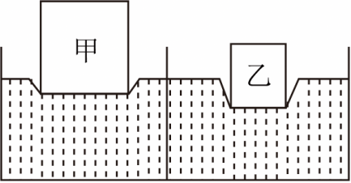
A．甲的密度一定比乙大 B．甲的密度一定比乙小
C．甲的质量一定比乙大 D．甲的质量一定比乙小
六．压强的公式的应用（共3小题）
6．某同学重600牛，当他双脚站立时对地面的压强为1.5×10⁴帕；当他走路时对地面的压强约为 帕，该压强值表示 ；若他的书包重60牛，背着书包走路时，他对地面的压力为 牛，地面所受的压强比不背书包走路时变化了 帕。
7．边长为10cm、重30N的均匀正方体，放在水平桌面中央，则正方体对桌面的压强为 Pa；如甲图所示，若沿水平方向截下一部分a立放在水平桌面上，如乙图所示，且使剩余部分b对桌面压强是a对桌面压强的$\frac{3}{4}$，则剩余部分b的高度为 cm。
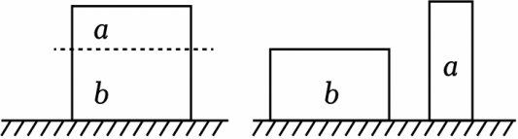
8．如图甲所示，将一个边长为2cm的正方体物块A放在水平桌面上，A物体的密度是4×10³kg/m³．（g取10N/kg）求：
（1）正方体物块A的重力；
（2）若在A的正中央放一个边长6cm，重2N的正方体物块B，如图乙所示，求B对A的压强。
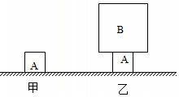

七．固体压强的比较大小（共1小题）
9．如图所示，将一块质地均匀的长木板平放在水平桌面上，用水平向右的推力F缓慢推动长木板，直至所示的位置。在此过程中，说法正确的是（ ）
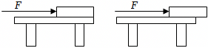
A．摩擦力变小，压强变小 B．摩擦力不变，压强变大
C．摩擦力不变，压强变小 D．摩擦力变大，压强变大
八．压强的图像（共1小题）
10．地质队获得了一段地质样品，由密度相同的A、B柱体组成，经测量，B部分的底面积为240cm²。为分析样品的地质结构，将其置于水平放置的传感器上，沿水平方向切割如图甲所示，传感器所受压强随切去高度h的变化图像如图乙所示。下列说法正确的是（ ）
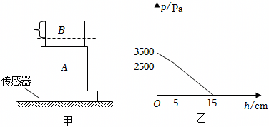
A．该样品的密度大小为2.3g/cm³
B．切割前，A对传感器的压力为75N
C．当h＝2cm时，圆柱体B剩余部分对A的压强为600Pa
D．当h＝2cm时，剩余样品与切割前的总重之比为31：35
九．压强的叠块（共1小题）
11．如图所示，上、下叠放在一起的实心匀质正方体A、B静置于水平地面上。A对B的压强和B对地面的压强之比为4：5，A、B的边长A之比L_{A}：L_{B}＝1：2，则A、B的密度之比为（ ）
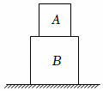
A．2：1 B．1：2 C．4：1 D．1：4
十．压强的切割（共2小题）
12．小巴家准备吃火锅，他拿出了一块可看做质地均匀的长方体豆腐块横放在案板上，如图甲。现将豆腐斜着切去一个角，剩余部分如图乙所示，此时豆腐对案板的压强为300Pa；将图乙中的豆腐倒置后如图丙所示，此时豆腐对案板的压强为420Pa。则下列说法正确的是（ ）
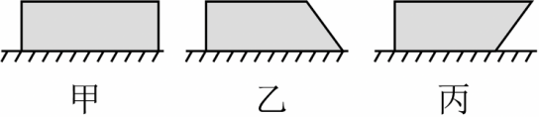
A．甲、丙中豆腐与案板的接触面积之比为5：2
B．图甲中没有切的豆腐对案板的压强为350Pa
C．切去的豆腐重力与未切之前豆腐重力之比为2：7
D．将切去部分放在丙中豆腐上方，则丙的豆腐对案板增加的压强为140Pa
13．如图甲所示，质量分布均匀的实心正方体放在水平地面上，对地面的压强为p₀。现按图乙的方式沿对角线将上半部分切除后，剩余部分对地面的压强p₁＝ ，若将切除部分按图丙的方式放置于剩余部分左侧，整体对地面的压强p₂ p₁；若将该正方体按图丁的方式沿ABCD面将右边部分切除，则剩余部分对地面的压强p₃ p₁（后两空均选填“＞”、“＜”或“＝”）。
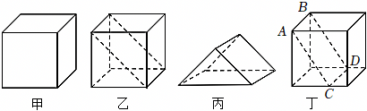
十一．液体压强与深度的关系（共1小题）
14．1648年帕斯卡做了著名的“裂桶实验”，如图所示。他在一个密闭的、装满水的木桶的桶盖上插入一根细长的管子，然后在楼房的阳台上往管子里灌水，结果只灌了几杯水，桶就裂开了。木桶裂开的主要原因是（ ）
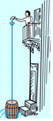
A．木桶内水的质量增加 B．木桶内水的体积增加
C．水对木桶的压力增加 D．木桶内水的重力增加
十二．探究液体内部的压强（共1小题）
15．轩轩同学进行“探究液体内部压强规律”的实验。
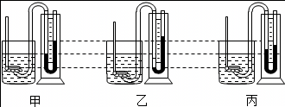
（1）轩轩检查压强计的气密性时，不论轻压还是重压金属盒上的橡皮膜，若U形管两边液柱的高度差变化 ，表明压强计的气密性较差；当他调节好压强计后，U形管两边液面应该 。
（2）轩轩把金属盒分别浸入到图甲和图乙烧杯的两种液体中（酒精和水），发现图甲中U形管两边液柱的高度差较小，因此他判断图甲中的液体是酒精，其结论不可靠，原因是没有控制金属盒在液体中的 ；他改变了图乙中金属盒的位置后，压强计的情况如图丙所示，则图甲烧杯中的液体是 。
（3）轩轩比较图 ，发现金属盒离液面的距离越大，U形管两边液柱的高度差就越大，说明 。
（4）轩轩发现将金属盒保持在液体中的同一位置，只改变金属盒的方向，U形管两边液柱的高度差不变，可以得出结论： 。
十三．探究液体内部压强与深度的关系（共1小题）
16．（1）如图甲所示，小兰在课后利用小桌、铁块和海绵探究“影响压力作用效果的因素”。该实验通过 来反映压力的作用效果；由②、③两图所示实验现象可得出：压力的作用效果与 （选填“压力大小”或“受力面积”）有关。
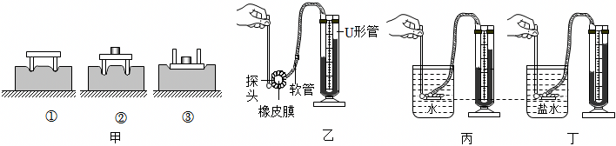
（2）小西利用金属盒蒙上橡皮膜制成探头后，用软管连接U形管，制成微小压强计（如图乙），探究“液体压强与哪些因素有关”；
①实验探究前可以通过按压 检查压强计的气密性，若气密性良好，则U形管 （选填“属于”或“不属于”）连通器；
②在丙、丁两图中，通过观察压强计U形管两侧 ，判断出 图中探头上的橡皮膜受到的压强大，这是因为同一深度， 越大，液体压强越大。
十四．液体压强的公式及计算（共2小题）
17．如图所示，足够高的柱状容器甲底面积为1×10^{﹣2}m²，放在水平地面上，内盛有6cm深的水。实心正方体乙的边长为0.1m，质量为800g。现从乙内部挖出一个高度为0.1m、底面积为S的柱体，此时乙剩余部分对水平地面的压强 （选填“变大”、“变小”或“不变”），将该柱体放入容器甲后，使得水对容器甲底部的压强大于等于正方体乙剩余部分对地面压强的1.25倍，则挖去的最小底面积为 cm²。
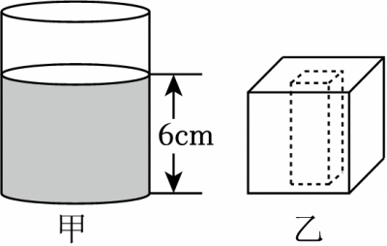
18．水平桌面上有一个底面积为5.0×10^{﹣3}m²，重力为15N的圆柱形容器，内装有深度为0.1m、重力为5N的水（如图甲）。现将一体积为1.2×10^{﹣4}m³，重力为1.8N不吸水的固体缓慢放入水中，水未溢出，静止时如图乙所示。不计容器壁的厚度$ρ_{水}=1.0×10^{3}kg/m^{3}$，g取10N/kg。求：
（1）固体放入水中前，水对容器底的压强；
（2）固体放入水中静止后，容器对桌面的压强；
（3）固体放入水中静止后，容器底对它的支持力。
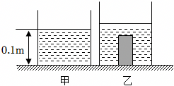

十五．变形公式h＝p/ρg求液体的深度（共1小题）
19．把两端开口的玻璃管的下方用一薄塑料片拖住（塑料片重量不计），放入水面下12cm处，然后向管内缓慢倒入密度为0.8×10³kg/m³的煤油，当塑料片开始下沉时，煤油在管内的高度是（ ）
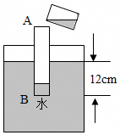
A．12.8cm B．9.6cm C．8cm D．15cm
十六．液体压强的大小比较（共1小题）
20．如图所示，两个完全相同的柱形容器，盛有质量相同的水和酒精（ρ_{水}＞ρ_{酒}），A、B是两容器液体中离容器底相同高度的两点，某同学对一些物理量做了如下判断：
①甲容器中装的是水，乙容器中装的是酒精
②A点压强小于B点的压强
③A、B两点的压强相等
④两容器中液体对容器底部压强相等
其中正确的是（ ）
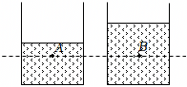
A．①②④ B．①③④ C．①② D．①④
十七．液体压强的图像问题（共1小题）
21．一个底面积S₁＝0.01m²的不吸水圆柱体用细线拴在容器底部，不计重力的长方体薄壁容器底面积为S₂＝0.1m²，水面与圆柱体上表面恰好相平，容器中水深45cm，如图甲所示。现将水缓慢放出，圆柱体底部受到的液体压强p随着容器中水的深度h变化的图像如图乙所示，下列说法中正确的是（ ）
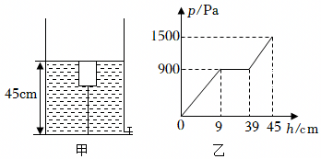
A．物体的高为9cm
B．圆柱体密度为0.75×10³kg/m³
C．放水前，水对容器底部的压强为1500Pa
D．放水前，容器对桌面压强为4440Pa
十八．液体压强的变化量问题（共1小题）
22．如图所示，一装有适量水的圆柱形薄壁容器水平静止置于压强传感器上方（容器底面恰好与压强传感器的上表面完全重合），小明向容器内逐个放入6枚合金象棋（象棋密度大于水，一定沉底并浸没）。已知容器底面积为200cm²，容器对传感器产生的压强值随投入的象棋个数变化情况记录在表格中，（已知$ρ_{水}=1×10^{3}kg/m^{3}$）求：
投入象棋个数 | 1 | 2 | 3 | 4 | 5 | 6
传感器压强/Pa | 1000 | 1400 | 1800 | 2150 | 2450 | 2750
（1）合金象棋的重力；
（2）合金象棋的体积；
（3）从未投入象棋开始，整个过程中水对容器底压强变化量的最大值。
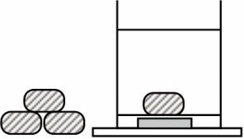

十九．船闸工作原理（共2小题）
23．三峡船闸是世界最大的人造连通器。如图是轮船通过船闸的示意图。此时上游阀门A打开，下游阀门B关闭。下列说法正确的是（ ）
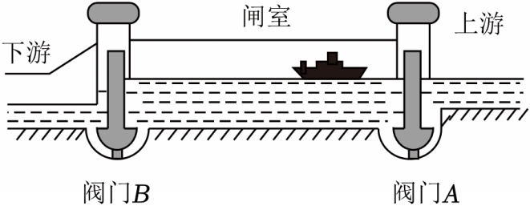
A．闸室和下游水道构成连通器，水对阀门B右侧的压力大于左侧的压力
B．闸室和下游水道构成连通器，水对阀门B两侧的压力相等
C．闸室和上游水道构成连通器，水对阀门B两侧的压力相等
D．闸室和上游水道构成连通器，水对阀门B右侧的压力大于左侧的压力
24．三峡工程是举世瞩目的跨世纪工程，如图所示，三峡大坝的正常蓄水位为175m，则离水面距离为30m处的大坝受到水的压强为 Pa。轮船在通过三峡大坝时，需经过五级船闸才能完成“跳大坝”的壮举，船闸利用了 原理。$(ρ_{水}=1.0×10^{3}kg/m^{3})$
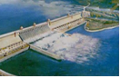
二十．帕斯卡原理及其应用（共1小题）
25．如图所示为液压机原理图，活塞A、B的面积S_{A}：S_{B}＝1：4，当用50N的力作用在活塞A上时，活塞B能举起 N的物体。两活塞对液体的压强之比p_{A}：p_{B}＝ 。（不计摩擦和活塞的重力）
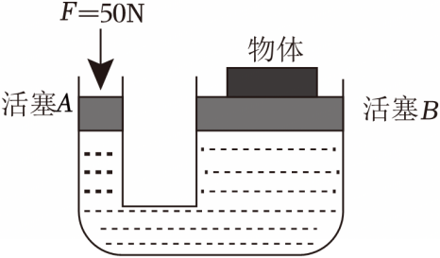
二十一．大气压存在的现象（共1小题）
26．如图，在易拉罐中装入少量水，用酒精灯对易拉罐加热，待罐口出现白雾时，用物体将罐口封堵住，撤去酒精灯，让易拉罐冷却，不一会儿，易拉罐就扁了，并发出了清脆的声音。关于这个实验，下列说法错误的是（ ）
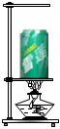
A．易拉罐变瘪，说明力可以使物体发生形变
B．易拉罐变瘪，是由于罐体冷却收缩形成的
C．易拉罐变瘪，是由于大气压的作用而导致的
D．易拉罐内气压变小的原因之一是瓶内水蒸气液化成小水珠
二十二．大气压测量的实验设计（共1小题）
27．如图所示，是托里拆利实验的规范操作过程，关于该实验，下面说法正确的有（ ）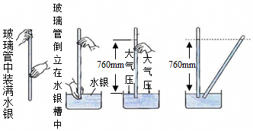
A．玻璃管倾斜后，实验测量结果变大
B．管内的水银柱高度不随外界大气压的变化而变化
C．实验时大气压的数值等于高760mm的水银柱产生的压强
D．玻璃管内水银面的上方有少量空气不影响实验结果
二十三．大气压强与高度的关系（共2小题）
28．关于气压的相关问题，下列说法正确的是（ ）
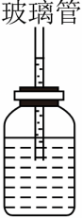
A．如图为简易气压计，拿着它登山，玻璃管中的液柱会下降
B．大气压强与空气的疏密有关系，海拔越高大气压强越大
C．高压锅容易把食物煮熟，是因为高压锅内水的沸点更低
D．当大气压强降低时，表明热空气上升，常伴有多云天气
29．在玻璃瓶内倒入大半瓶带色的水，用开孔的橡胶塞封紧瓶口，并插入一根玻璃管，玻璃管与孔紧密结合，然后从管子上端向瓶内吹一口气，使瓶内气体压强大于大气压，玻璃管内的液柱 （选填“上升”或“下降”），就做成了如图的自制气压计。
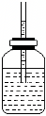
二十四．气体压强与体积的关系（共1小题）
30．当人吸气时膈肌收缩，肋间肌扩张，胸廓扩大，肺扩张，肺内气压 ，外界的新鲜空气，在 作用下进入肺泡内。
二十五．大气压强的计算（共1小题）
31．如图是小明利用V＝2mL的注射器、弹簧测力计、刻度尺等器材估测大气压值的情况。
（1）利用刻度尺测量出的长度L为10cm，即可算出活塞横截面积为 cm²；
（2）把活塞推至注射器筒的底端，用橡皮帽封住注射器小孔，再水平向右缓慢拉动注射器筒，当注射器的活塞开始滑动时，记下弹簧测力计的示数F＝2.1N，据此可测得大气压值p＝ Pa；
（3）若实验中活塞与筒壁之间的摩擦较大，则测得的大气压值 （选“偏大”、“偏小”或“不变”）。
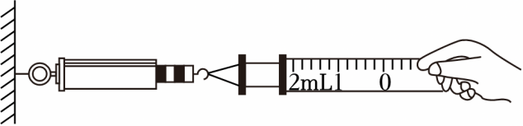
二十六．大气压的综合应用（共2小题）
32．如图所示是“天气预报瓶”的创意新品，A为玻璃管，与大气相通，B为密闭的玻璃球，A与B下部相通，内装红墨水。下列说法正确的是（ ）
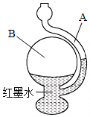
A．这个产品利用了连通器的原理
B．将天气预报瓶由地面拿到高山，A管液面逐渐上升
C．晴天的气压比阴雨天的大，晴天时A管液面高于阴雨天
D．A管与B球中液面相平时，B球内气压小于外界大气压
33．擦窗机器人的发明帮人们解决了擦窗难的问题。机器人的腹部有吸盘，真空泵将吸盘内的空气向外抽出时，主机内部的气压 （选填“大于”“小于”或“等于”）大气压而产生吸力，便能牢牢地吸在竖直玻璃上。吸盘与玻璃的接触面积为1×10^{﹣3}m³，若吸盘在此面积上对玻璃的压强为7.5×10⁴Pa，则吸盘对玻璃的压力是 N；当擦窗机器人在竖直玻璃上静止时，若真空泵继续向外抽气，则擦窗机器人受到的摩擦力将 。（选填“变大”、“变小”或“不变”）
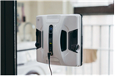
二十七．探究流体压强与流速的关系（共1小题）
34．下面是小江同学的实验探究过程：
初步了解流体的压强与流速的关系
（1）如图1所示，取两张白纸，让其平行地自然下垂，向两纸中间用力吹气；
（2）你观察到的现象是两张纸向 （填“中间靠拢”或“两边分开”）；
（3）你通过本实验可以得出的初步结论是： ；
（4）图2是喷雾器的原理示意图，当空气从小孔迅速流出，小孔附近空气的流速较大，压强 （填“大”或“小”），在 的作用下，液体就会沿着细管上升。
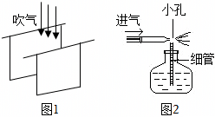
二十八．流体压强与流速的关系（共3小题）
35．如图所示的实例中，能证明流体压强的大小与流速有关的是（ ）
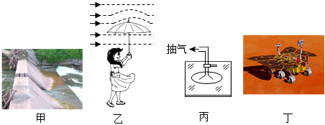
A．如图甲：拦河大坝通常设计成上窄下宽的形状
B．如图乙：刮大风时，伞面会被向上“吸”起
C．如图丙：将吸盘中的空气抽走后用它搬运玻璃
D．如图丁：“祝融号”火星车设计有宽大的轮子
36．如图所示是我国自主研制的一种中低空、长航时、多用途电动无人机。以下关于电动无人机的说法正确的是（ ）
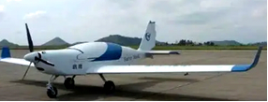
A．无人机机身采用的复合材料密度小，可增大自重，便于操控
B．无人机在加速起飞时，受平衡力的作用
C．无人机降落后关闭发动机，由于惯性的作用还能继续向前运动一段距离
D．无人机机身设计成流线型，是为了在飞行时减小阻力
37．测量水龙头打开后的出水速度
（1）首先老师告诉同学们流量是表示单位时间内通过某一横截面的流体的体积，若水流在粗细均匀的水平管道内向右匀速流动，设水流速度为v，管内通道的横截面积为S．如图所示，取一段管道AB，水从B端流到A端所用时间为t，则AB间水柱的长度L＝ ，根据流量的定义，Q＝ 。（以上两空要求用S、v、t中的字母表示）。
（2）某同学根据流量的导出公式设计了如下测量水龙头出水速度的实验方案：
①测出水龙头出水口的内壁直径d。
②打开水龙头使水以适当的速度匀速流出，用容器接水并同时开始计时，测出经过一段时间t后容器内水的体积V。
③由流量的导出公式算出自来水龙头出水速度表达式为 。（用d、t、π、V表示）
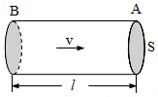
二十九．流体压强与流速的关系在生活中的应用（共1小题）
38．如图所示是火车站台上的安全线，乘客必须站在安全线外候车，这是因为火车进站时，车体附近的空气流速 ，压强 ，乘客会受到“压”向火车的力，容易发生事故。
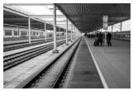
三十．称重法测量浮力（共1小题）
39．水平桌面上有一质量为100g、底面积为50cm²的圆柱形容器（不计厚度），容器高20cm，内盛750g的水。将一质量为180g的不吸水的长方体挂在弹簧测力计下，如图甲所示。使长方体缓慢浸入水中，弹簧测力计示数F随长方体下降高度h的关系如图乙所示。长方体刚浸没时，下列说法不正确的是（ ）
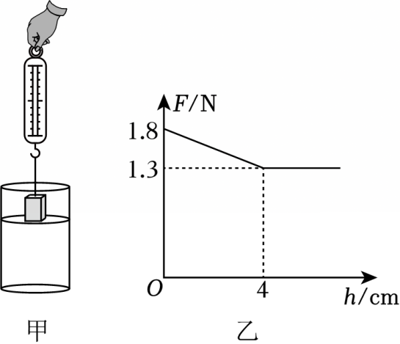
A．长方体受到的浮力为0.5N
B．长方体下表面受到水的压强为400Pa
C．水对容器底的压强为1.6×10³Pa
D．容器对水平桌面的压强为1.8×10³Pa
三十一．探究浮力大小与浸没深度的关系（共1小题）
40．小华同学利用实验“探究浮力大小和哪些因素有关系”，她把一金属块挂在弹簧测力计上，示数如图所示，再将它分别浸入水和盐水中的不同位置，如图所示。
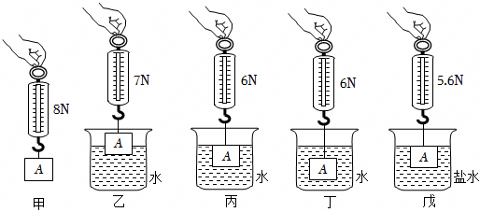
（1）金属块浸没在水中受到的浮力是 N；
（2）图乙、丙、丁、戊几种情况中，图 中金属块所受到的浮力最小；
（3）做甲、丙、戊三次实验，是为了探究浮力大小与 是否有关；
（4）做 两次实验（选填“甲～戊”序号），是为了探究金属块浸在同种液体中时，保持 不变，受到的浮力与深度是否有关；
（5）实验中的金属块的密度为 kg/m³；
（6）实验中的盐水的密度为 kg/m³。
三十二．阿基米德原理的理解（共4小题）
41．如图所示：A为木块，B为铝片，C为铁球，而且V_{A}＝V_{B}＝V_{C}，把它们都浸没在水中，则它们受到的浮力F_{A}、F_{B}、F_{C}之间的关系是（ ）
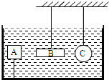
A．F_{A}＞F_{B}＞F_{C} B．F_{A}＜F_{B}＜F_{C} C．F_{A}＝F_{B}＝F_{C} D．F_{A}＞F_{B}＝F_{C}

42．用弹簧测力计测量一金属块的重力为8N，将此物体完全浸入水中时弹簧测力计示数为3N；从水中拿出后，浸没于另一未知液体，弹簧测力计示数为4N。物体始终未接触容器壁和容器底，g取10N/kg，ρ_{水}＝1.0×10³kg/m³。则下列说法错误的是（ ）
A．物块完全浸没在水中时受到的浮力为5N
B．物块的体积为500cm³
C．物块的密度为1.6g/cm³
D．未知液体的密度为0.6g/cm³
43．水平桌面上有一质量为100g，底面积为50cm²的圆柱形平底溢水杯（不计厚度），溢水杯对桌面的压力是4.6N。将质量为240g的圆柱形金属块挂在弹簧测力计下，缓慢浸入水中，如图所示，当金属块浸没水中静止（金属块未接触溢水杯）时，弹簧测力计示数为1.8N，溢水杯对桌面的压力增大到5N。下列说法正确的是（ ）
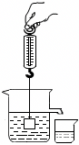
A．小桶收集到溢出水的重力为0.6N
B．金属块的密度为6×10³kg/m³
C．溢水杯出水口到底部的高度是8cm
D．从金属块下表面刚接触水面到浸没的过程中，溢水杯对水平桌面的压力不变
44．某同学帮实验室老师搞卫生，在清洗甲、乙两个体积相等的球时，发现它们在水中静止后处于如图所示的状态，这时甲球受到的浮力 乙球受到的浮力（填“大于”、“等于”或“小于”）。
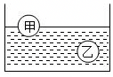
三十三．阿基米德原理的定性分析（共1小题）
45．三个体积相同而材料不同的球A、B、C，分别静止在不同深度的水里，以下说法正确的是（ ）
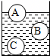
A．A球所受的浮力最大 B．A球所受的浮力最小
C．B球所受的浮力最大 D．C球所受的浮力最小
三十四．利用阿基米德原理进行简单计算（共7小题）
46．如图所示，为了测量某金属块B的密度，小彤设计了如图所示的装置，金属块B未放入量筒时，水面位置如图甲所示，将金属块B完全浸没在水中时，水面升高至如图乙所示的位置。当动滑轮下方所挂钩码A的总质量为220g时，A、B在图示位置达到平衡。已知每个滑轮的质量为20g，ρ_{水}＝1.0×10³kg/m³，绳重与摩擦均不计。下列说法中不正确的是（ ）
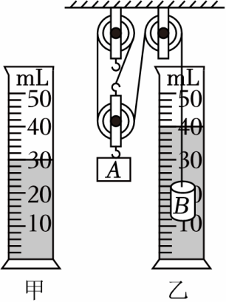
A．金属块B的密度为8g/cm³
B．金属块B的体积为10cm³
C．金属块B所受的浮力为0.1N
D．细绳对金属块B的拉力为0.8N
47．如图所示，一弹簧上端与物块相连接，下端固定在容器底部。已知物块所受重力大小为5牛，弹簧受到物体给它的力大小为3N，则物体所受的浮力大小（ ）
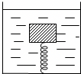
A．可能为8牛 B．一定为8牛 C．一定为2牛 D．可能为3牛
48．如图甲所示，用弹簧测力计吊着一金属圆柱体将其缓慢放入水中（水足够深），在圆柱体接触容器底之前，分别记下圆柱体下表面距水面的深度h和弹簧测力计对应的示数F，图乙是根据记录数据作出的F和h关系的图象。由图象可知（ ）
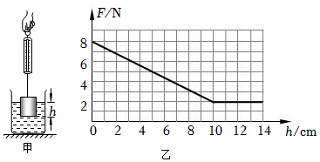
A．该圆柱体的高度为8cm
B．该圆柱体的横截面积为60cm²
C．该圆柱体的密度为1.5 g/cm³
D．撤去弹簧测力计，将圆柱体置于容器底部时圆柱体对容器底部的压强为3×10³Pa
49．将一重为80N的石块，放入一盛满水的溢水杯中，从杯中溢出了30N的水，则物体受到的浮力是 N。
50．如图所示是我国古代打捞沉在河里的铁牛的情景。在卸下船上的沙子前，系在铁牛和船的绳子处自然伸长。当人们卸下船上的沙子的过程中，船受到的浮力 （选填“大于”、“小于”或“等于”）船的总重力。若船的总重为10⁶N，当卸下10⁴N的沙子时，铁牛受到的拉力为 N。
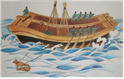
51．2023年5月22日，由沪东中华自主研发设计的全球最大级别的超大型集装箱船“地中海吉玛”号交付使用，该系列船只建造约耗费11.5万吨船板钢。满载时排水量为4×10⁸kg，是名副其实的海上“超级带货王”。求：该船满载时受到海水的浮力是多少？（g＝10N/kg）
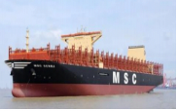

52．酒香四溢，文化情深，承载历史，品味传承。如图甲所示为一款常见的酒提子（竹酒舀），模型如图乙所示，外底面积为60cm²、高度为10cm，现将酒提子缓慢竖直放入装有20cm深酒的酒坛中，酒坛的重力为3.6N，底面积为300cm²（如图丙所示），酒提子手柄上的力的大小与酒提子相对酒坛下降的高度h_{降}的关系如图丁所示（酒不会溢出），$ρ_{酒}=0.9×10^{3}kg/m^{3}$。求：
（1）容器中酒的质量；
（2）当酒提子下降高h_{降}＝4cm时，酒提子受到的浮力大小；
（3）当h_{降}＝8cm时，酒坛对桌面的压强。
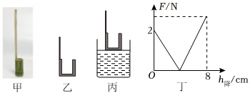

三十五．探究浮力的大小与排开液体重力的关系（共1小题）
53．在“探究浮力的大小跟哪些因素有关”的实验中，小华提出如下猜想：
猜想1：浮力的大小可能与液体的密度有关
猜想2：浮力的大小可能与物体浸没的深度有关
猜想3：浮力的大小可能与排开液体的体积有关
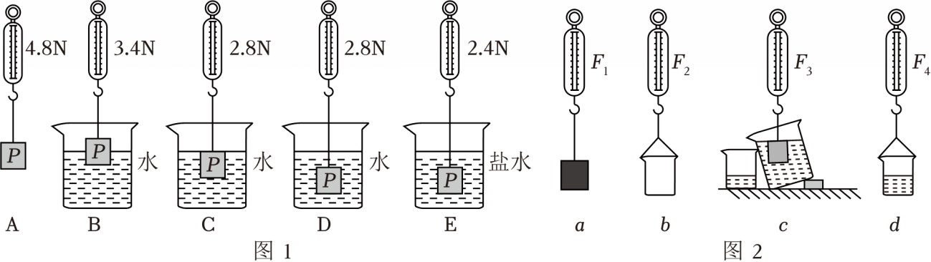
（1）为了验证猜想，小华在实验室里做了如图1所示的实验。
①要验证猜想2，应比较序号为 的三次实验；
②比较序号为A、D、E的三次实验，分析可知：排开液体的体积相同时，液体的密度越大，物体所受的浮力越 。
（2）小明接着又探究了“浸在液体中的物体所受浮力跟它排开液体所受重力的关系”，过程如图2所示，其中a、b、c、d中弹簧测力计的示数依次是F₁、F₂、F₃、F₄。
①探究操作的最合理顺序是 （只填字母）。若图中F₁、F₂、F₃、F₄四个力之间满足 （写关系式）成立，就可得出结论F_{浮}＝G_{排}；
②不会影响图2实验探究结论能否正确得出的操作是 （只填序号）。
A．c中，物体浸入水中前，水面未到达烧杯口
B．c中物体没有全部浸入在水中
C．c中物体触碰到了烧杯底
三十六．物体浮沉条件（共1小题）
54．如图所示，两个完全相同的圆柱形容器放在水平桌面上，分别装有甲、乙两种不同的液体。将体积相同、密度不同的实心小球A、B分别放入容器中静止，A球沉底，B球漂浮，h₁＜h₂，且两种液体对容器底的压强相等。则（ ）
①两个小球受到的重力：G_{A}＞G_{B}
②两个小球受到的浮力F_{浮A}＜F_{浮B}
③两种液体的密度：ρ_{甲}＞ρ_{乙}
④两个容器对桌面的压强：p_{甲}＜p_{乙}
⑤各自取出A、B球后，两种液体对底部的压强：p_{甲}＜p_{乙}
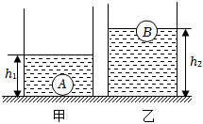
A．①③④ B．②③④ C．①③⑤ D．②③⑤
三十七．利用物体的浮沉条件求浮力的大小（共1小题）
55．如图所示，置于水平桌面上的一个上大下小、底面积为0.02m²的薄壁容器内装有质量为4kg的液体，一个质量为6kg、体积为8×10^{﹣3}m³的物体放入容器内，物体漂浮在液面时有一半的体积浸在液体中，此时容器内液体的深度为0.1m，容器质量为2kg，g取10N/kg。求：
（1）物体受到的浮力；
（2）液体的密度；
（3）液体对容器底的压力；
（4）容器对桌面的压强。
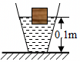

三十八．利用物体的浮沉条件比较浮力的大小（共2小题）
56．如图所示，放在水平桌面上的三个完全相同的容器内，装有适量的水：将A、B、C三个体积相同的正方体分别入容器内，待正方体静止后，三个容器内水面高度相同。下列说法正确的是（ ）
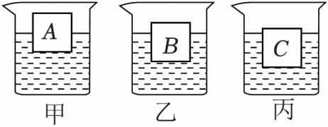
A．物体受到的浮力大小关系为F_{A}＝F_{B}＝F_{C}
B．容器底部受到水的压强大小关系为p_{甲}＜p_{乙}＜p_{丙}
C．容器对桌面的压力大小关系是F_{甲}＝F_{乙}＝F_{丙}
D．三个物体的密度大小关系是ρ_{A}＞ρ_{B}＞ρ_{C}
57．如图所示，京京用手将重1.5N，体积为1.6×10^{﹣4}m³的苹果逐渐压入水中，直到苹果刚好浸没，此过程中水对容器底部的压强将 （选填“增大”“减小”或“不变”），松手后苹果将 （填“上浮”“悬浮”或“下沉”）。
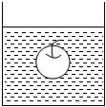
三十九．浮力中的绳子、弹簧、杆的问题（共1小题）
58．在水平桌面上放有一个足够高的薄壁柱形容器，如图甲所示，其底面积为100cm²，一个重为2.5N，底面积为40cm²，高为10cm的柱形玻璃杯A漂浮于水面上，容器底有一个密度为2×10³kg/m³的实心金属块B（与容器底部不密合），用一根细线将B与玻璃杯A的下表面相连，细线未拉直，缓慢向容器中注水，细线所受拉力随时间变化的图像如图乙所示，最后A、B两物体在水中静止（细线不可伸长且质量与体积忽略不计），求：
（1）注水前，玻璃杯A所受浮力；
（2）当细线所受拉力为0.5N时，玻璃杯A浸入水中的深度；
（3）金属块B的重力；
（4）从t₁时刻到t₂时刻，水对容器底的压强变化量。
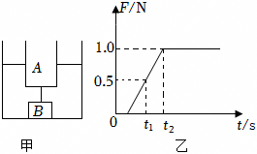

四十．剪断绳子问题（共1小题）
59．在水平桌面上有一个盛有水的容器，木块用细线系住没入水中，如图甲所示，将细线剪断，木块最终漂浮在水面上，且有$\frac{2}{5}$的体积露出水面，如图乙所示，下列说法不正确的是（ ）
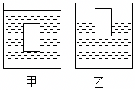
A．木块的密度为0.6×10³kg/m³
B．甲、乙两图中，木块受到水的浮力之比是5：3
C．甲图中细线对木块的拉力与木块受到的浮力之比是5：2
D．甲图中容器对水平桌面的压力等于乙图中容器对水平桌面的压力
四十一．密度计原理（共1小题）
60．如图所示，小明利用长吸管、细铜丝等材料自制密度计。小明将自制的密度计放入水中，发现密度计不能直立漂浮，其原因可能是 ；改进后，分别用它放入水和盐水中测量密度，密度计在水和盐水中受到的浮力分别为F₁和F₂，则F₁ F₂（填“＞”“＝”或“＜”）。
